Министерство образования Республики Беларусь

Учреждение образования

«Белорусский государственный университет информатики

и радиоэлектроники»

Специальность «Инженерно-психологическое

обеспечение информационных технологий»

Учебная дисциплина «Основы алгоритмизации и программирования»

Отчет

по лабораторной работе No1

«Линейные алгоритмы»

Подготовил: Студент гр. 410902

Каминский А.В.

Проверил: Усенко Ф.В.

Минск 2024

Цель: сформировать умения разрабатывать программы с использованием линейных алгоритмов.

Задание (задание 16): Даны координаты трех вершин треугольника (x1, y1), (x2, y2), (x3, y3). Найти его периметр и площадь.

На рисунках 1-4 показаны скриншоты работающей программы и кода.

Рисунок 1 – Скриншот кода программы

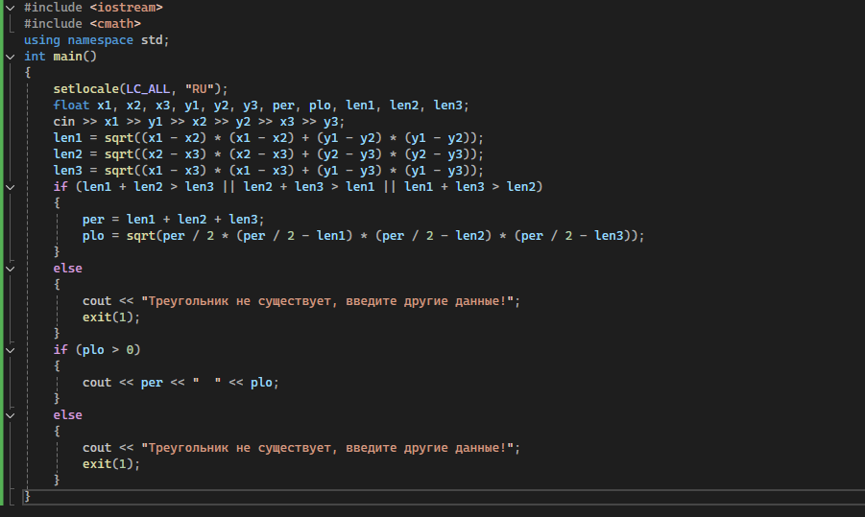

Рисунок 2 – Скриншот запроса данных у пользователя программой



Рисунок 3 – Скриншот вывода при вводе данных для существующего треугольника

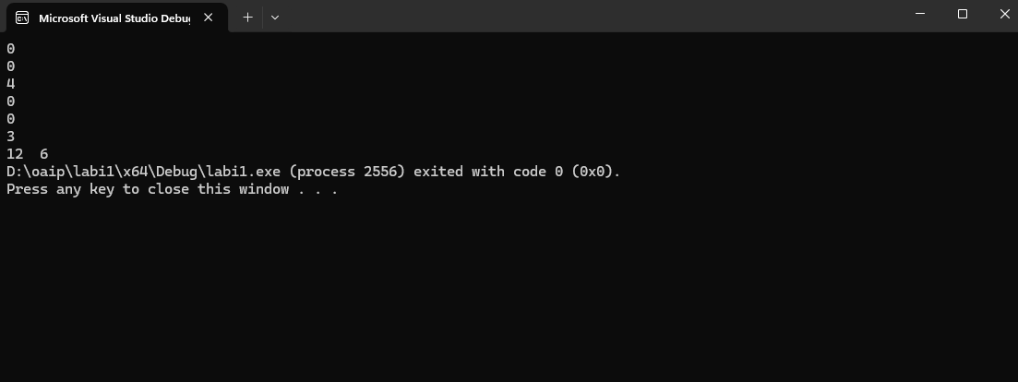

Рисунок 4 – Скриншот вывода при вводе данных для несуществующего треугольника

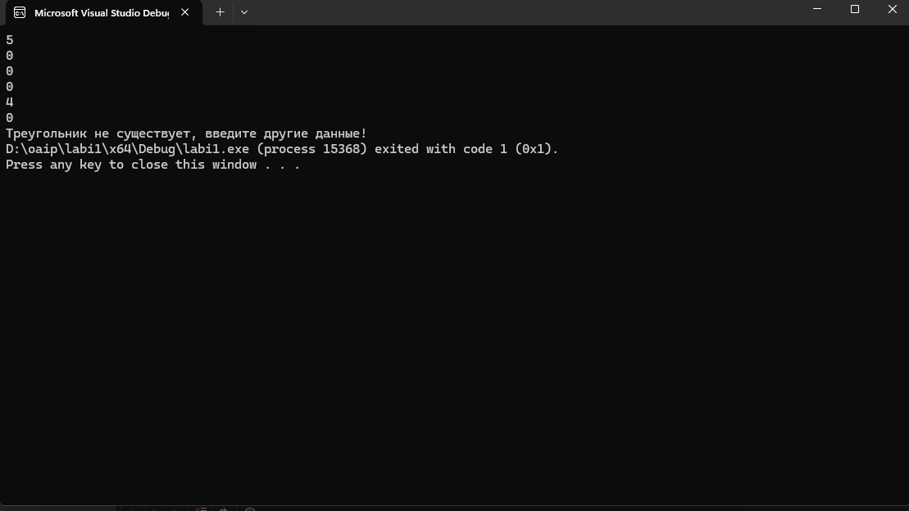

Вывод: В ходе выполнения работы была сделана программа, определяющая по заданным координатам существует ли треугольник и если существует, то определить его периметр и площадь.